All About Animals

Das tierische Wissens-Schätz-Spiel

Wiegt das Alpenmurmeltier mehr als 20 kg? Wird der Kleine Fuchs älter als 25 Jahre? Und lebt der Rosaflamingo in Afrika? Bei diesem Quizspiel geht es darum, so gut wie möglich zu schätzen. Es gibt 200 große und kleine Tiere, deren Eigenschaften in 12 Kategorien bewertet werden. Wer richtig tippt, sammelt Punkte. Legen die anderen aber berechtigterweise ihr Veto ein, gibt es leider Punktabzug.

Bei diesem Spiel zählt also nicht nur reines Wissen. Mit gutem Schätzvermögen und fifty-fifty-Chance kommt man auch voran. Denn gut geschätzt ist bei All About Animals schon halb gewonnen.

So wird’s gespielt:

Zunächst entscheidet sich die Gruppe für eine der zwei Schwierigkeitsstufen: türkis für leichte, also bekanntere Tierkarten oder pink für schwere. Reihum wird nun eine Tierkarte gezogen. Diese versucht man den ausgelegten Aussagen zuzuordnen, indem man die Karte auf grün („stimmt“) oder rot („stimmt nicht“) setzt. Die anderen können ihr Veto einlegen, wenn sie die Aussage anzweifeln. Wurde die Karte korrekt zugeordnet, gibt es dafür Punkte und die anderen gehen leer aus. War das Veto allerdings berechtigt, so gibt es für das Veto Punkte. Dem/der Spieler\*in mit der falsch gelegten Tierkarte werden Punkte abgezogen. Wer zuerst 30 Punkte erreicht, gewinnt das Spiel!

Mit beidseitigem Poster zu allen Tieren in der Übersicht!

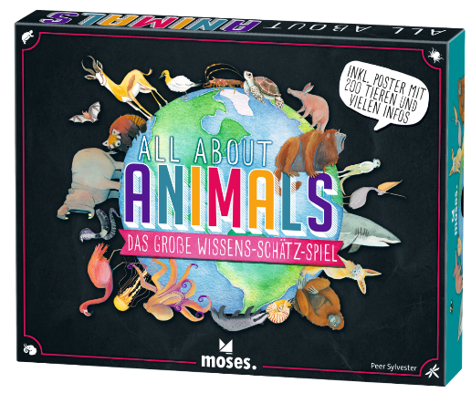Peer Sylvester

All About Animals NEU

Illustrationen: Laura Bednarski

Gestaltung: Kreativbunker

ab 12 Jahren

2–5 Spieler\*innen

ca. 30 Minuten

28 cm x 22 cm x 5 cm

90393 | € 27,95/Stück (UVP)

moses. Verlag, Kempen 2022

lieferbar ab März 2022

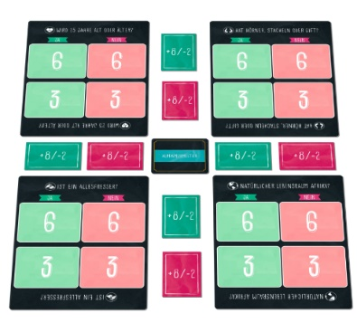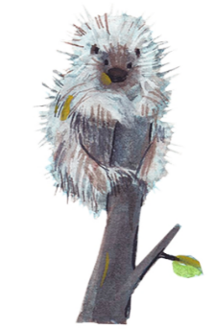

Peer Sylvester träumte als Schüler davon, Schachspieler zu werden. Stattdessen wurde er Lehrer für Chemie und Mathematik – zur Erleichterung seiner Familie. Doch die Spiele ließen ihn nie los und er begann früh, auch eigene Ideen zu entwickeln. Mittlerweile hat er 15 davon veröffentlicht und wurde, zusammen mit Richard Rivél, mit dem International Gamers Award ausgezeichnet.